
Instructivo
QC Automatizado


V.1
Vig. XXXX 2022
Owner/Creado por: Gastón Delgado
Propósito

Asegurar la correcta gestión del control de calidad de hardware y software en equipos (PC y Laptops), garantizando que cada dispositivo entregado cumpla con los estándares técnicos, de configuración y de seguridad establecidos por la organización.
Alcance

Este instructivo aplica a todos los proyectos de mantenimiento técnico, despliegue de nuevos equipos y servicios de reparación realizados en el laboratorio o taller técnico.
Definiciones

QC (Quality Control): Proceso de verificación sistemática para asegurar que un equipo cumple con los requisitos mínimos de funcionamiento antes de su entrega.

COA (Certificate of Authenticity): Etiqueta de seguridad que ayuda a identificar el software de Windows original.

Drivers: Controladores de software que permiten que el sistema operativo se comunique con el hardware del equipo.

Sello de Garantía: Etiqueta física colocada sobre los cierres del chasis para detectar aperturas no autorizadas después del service.

QC_Auto: Directorio local (C:\QC_Auto) donde la aplicación centraliza los reportes generados y los archivos de sistem

Cómo usarlo:

1. Pestaña: General
Es el punto de inicio para identificar el equipo y el responsable.
- Tipo de equipo: Selecciona si estás trabajando sobre una PC o una Laptop.
- ¿Quién hace el QC?: Ingresa tu nombre o usuario técnico.
- Cliente: Escribe el nombre del cliente o la empresa dueña del equipo.
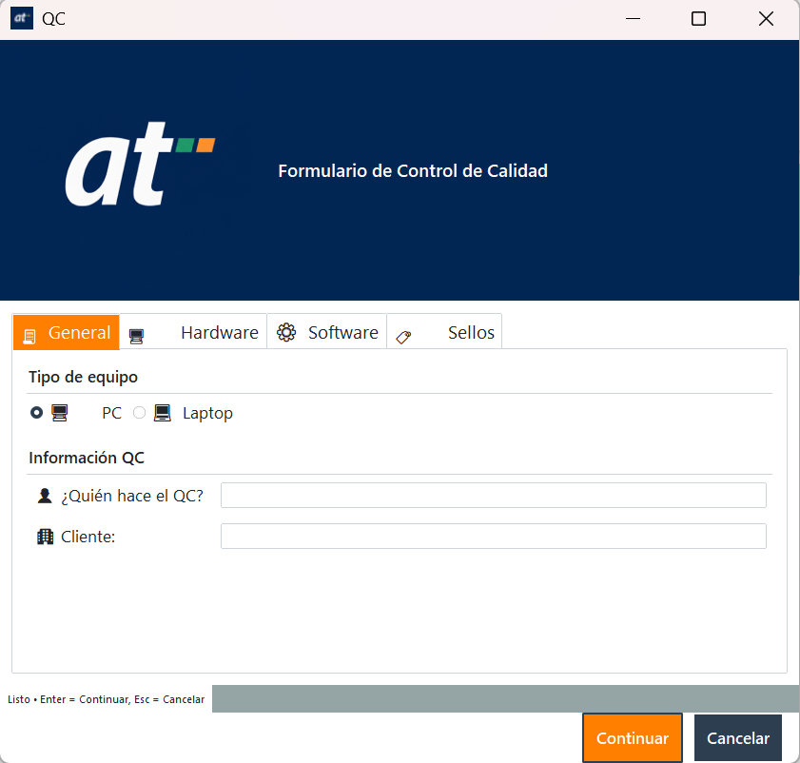

2. Pestaña: Hardware
En esta sección se verifica la integridad física y los componentes de conexión.
- Puertos USB: Indica la cantidad de puertos funcionales detectados.
- Lectora DVD: Marca el switch si el equipo cuenta con lectora y funciona correctamente.
- Cable de poder / HDMI / RJ45: Verifica la presencia y el estado de funcionamiento de cada uno de estos conectores/cables.
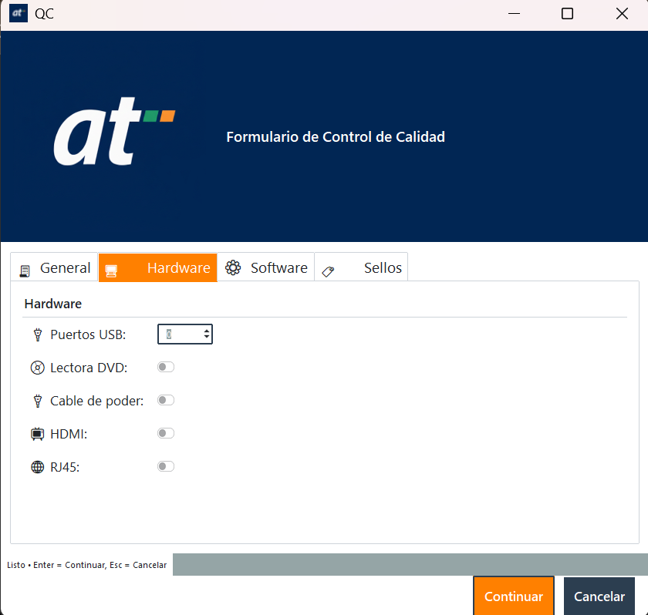

3. Pestaña: Software
Asegura que el equipo esté optimizado y listo para el usuario final.
- Drivers actualizados: Antes de marcar esta opción, verifica en el Administrador de Dispositivos que no falte ningún controlador.
- WiFi funcionando: Realiza una prueba de conexión rápida para asegurar que la placa de red inalámbrica detecta y conecta a redes.
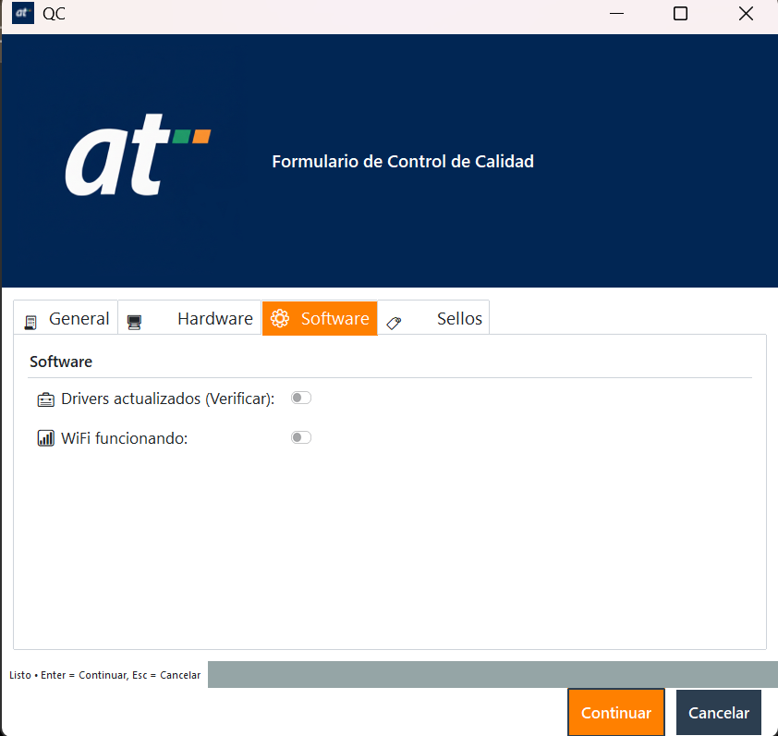

4. Pestaña: Sellos
Control final de seguridad y licenciamiento.
- AT Service / Micro Intel/AMD: Verifica que los stickers de marca y servicio estén presentes.
- Sello de Garantía: Crucial para asegurar que el equipo no sea manipulado externamente tras el service.
- COA Windows: Confirma que la etiqueta de la Licencia (Certificate of Authenticity) sea legible o esté presente si corresponde.
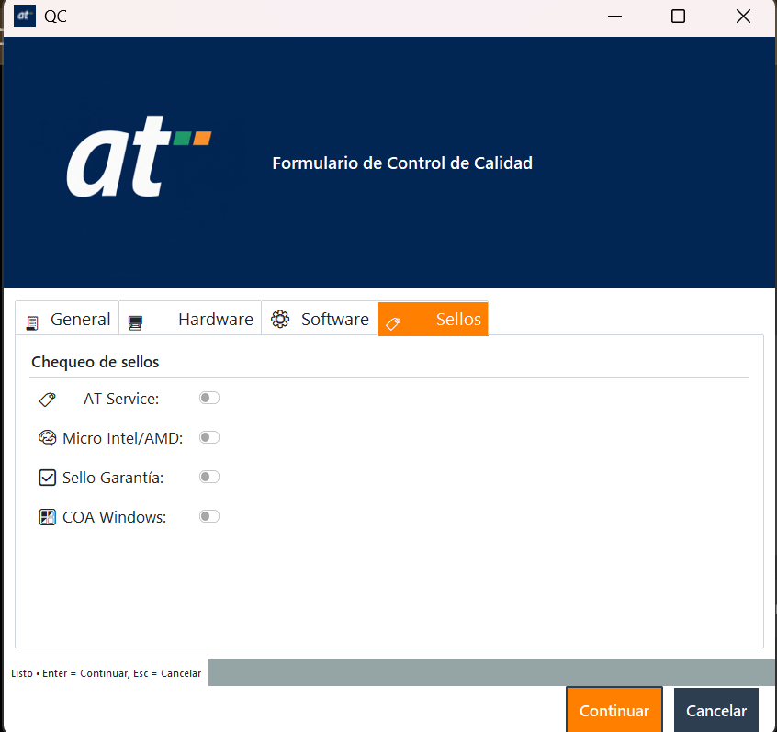

Atajos y Controles Rápidos
- Enter: Presiona para Continuar a la siguiente etapa o finalizar.
- Esc: Presiona para Cancelar la operación actual.
- Botones inferiores: Puedes usar los botones de "Continuar" para avanzar o "Cancelar" para salir del formulario.
Nota: Todos los campos de verificación (switches) deben ser revisados físicamente antes de ser marcados en la aplicación para garantizar la excelencia del servicio.

5. Automatización y Reportes
Una vez completados los datos manuales y al presionar Continuar, la aplicación inicia una fase de recolección automática para asegurar la precisión técnica del informe.
Proceso de Recolección
- Aguarde...: Verás una ventana emergente con el mensaje "Recolectando información del sistema...". No cierres la aplicación ni apagues el equipo durante este proceso.
- info_sistema.txt: El software genera un archivo temporal con los datos crudos extraídos del hardware.
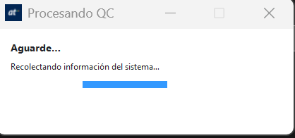
Gestión de Archivos (Directorio C:\QC_Auto)
La aplicación organiza los resultados automáticamente en la carpeta de instalación:
- Nomenclatura de Reportes: Los archivos se guardan en formato Excel (.xlsx) siguiendo el patrón: ID_EQUIPO_FECHA_HORA.
  - Ejemplo: NBK-06661_20260219_171853.xlsx
- Historial: Cada vez que ejecutas un QC, se genera un nuevo archivo, permitiendo llevar un control histórico de las revisiones de un mismo equipo si fuera necesario.
- Carpetas de Soporte: * /assets: Recursos gráficos de la app.
  - /oraculos: Archivos de configuración o bases de datos internas para la validación.
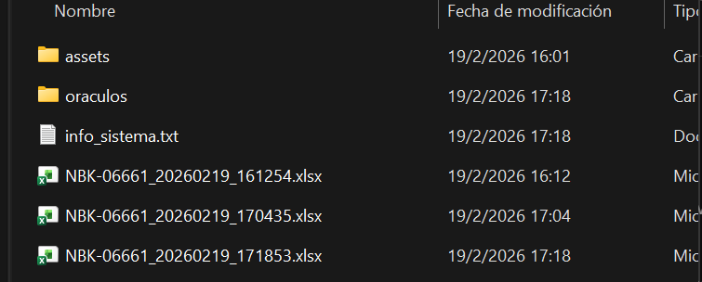

Tips para el Técnico:
- Verificación de Reporte: Al finalizar, asegúrate de que el archivo Excel se haya creado en C:\QC_Auto con la fecha y hora correctas.
- Integridad de Datos: Si el archivo info_sistema.txt aparece vacío, reinicia la app y vuelve a ejecutar el QC para asegurar que la recolección automática funcionó.

sd



